|  |  |
| --- | --- |
| Colegio Universitario **IES** *Siglo 21* | |
| **INSTANCIA EVALUATIVA FINAL LIBRE** | |
| **Materia:** Aplicación web 1 | **Docente:** Magaquian Angel |
| **Modalidad:** DISTANCIA | **Fecha:** |

**Reservado para el alumno**

|  |  |
| --- | --- |
| **Alumno**: Luciano Gigena | **Carrera:** ANALISTA DE SISTEMAS |
| **DNI**: 33415295 | **Localidad**: |

**Reservado para el docente**

|  |
| --- |
| NOTA |
|  |

**CONSIDERACIONES GENERALES**

**Objetivos.**Desarrollar una página web completa empleando los lenguajes de HTML, css y Javascript. Se puede hacer uso de frameworks como Bootstrap o post procesadores de css como SASS/SCSS para los estilos.

**Criterio de Evaluación.**

Emplear correctamente las etiquetas HTML dependiendo del contexto y usabilidad. Diseñar con criterio pensando en la experiencia de usuario los estilos y desarrollar la interacción con Javascript en su versión a partir de ES6 con buenas prácticas y la corrección de cada punto se basará en el funcionamiento del mismo y la calidad a la hora del desarrollo.

**Modalidad de Evaluación.**

Escrito e individual.

**Puntaje.**

Para que un programa o ejercicio sea aprobado como mínimo debe cumplir con el criterio de evaluación. Cada ejercicio tiene asignado un porcentaje máximo que disminuirá en función de los métodos empleados y la calidad del código, considerando errores de estructura, errores lógicos y el criterio para resolver el problema. Si el programa cumple con el criterio de evaluación pero tiene una calidad de desarrollo baja, se otorgará al menos un 20%. En caso de que el programa no cumpla con el criterio de evaluación, se asignará un puntaje de 0% en ese punto.

|  |  |  |  |  |  |  |  |  |  |  |
| --- | --- | --- | --- | --- | --- | --- | --- | --- | --- | --- |
| Puntaje | 1-24 | 25-39 | 40-54 | 55-61 | 62-66 | 67-72 | 73-79 | 80-87 | 88-95 | 96-100 |
| Nota | 1 | 2 | 3 | 4 | 5 | 6 | 7 | 8 | 9 | 10 |
| Valoración | Logro  No satisfactorio | | | Logro básico | Logro satisfactorio | | Logro  Destacado | Logro  Sobresaliente | | Logro  Excelente |

Se debe desarrollar el front-end de una página de viajes junto a su comportamiento esperado:

* En su página de inicio se deben mostrar las 3 ciudades que tiene disponible esta agencia en un formato de card mostrando su imagen, título, descripción, precio base y un botón para seleccionar esa ciudad.
* El botón debe llevar al usuario a una página interna donde se muestra la información del destino seleccionado y aparecen las opciones de hoteles disponibles con sus precios.
* En base a la cantidad de personas y la cantidad de noches, se debe calcular a tiempo real el total y este cálculo debe poder ser visible en todo momento por el usuario sumando el precio base de la ciudad seleccionada.
* Debe haber un botón disponible para llevar al usuario a una pagina donde este el resumen de sus elecciones y un formulario que debe llenar con su información:
  + Nombre.
  + Apellido.
  + Email
  + Teléfono

El total y el resumen de lo que selecciono debe poder ser visible junto a un botón de cancelar viaje que reiniciará las selecciones.

Cómo solicitud obligatoria, se debe utilizar el archivo JSON brindado para el desarrollo completo de la página con todo lo que respecta a la información de las ciudades, no se permite el uso de información estática.

A continuación se brindan prototipos de cómo podría ser la interfaz. No es obligatorio ni necesario que se vea igual o maneje las mismas disposiciones, solamente es a modo de ejemplificación.

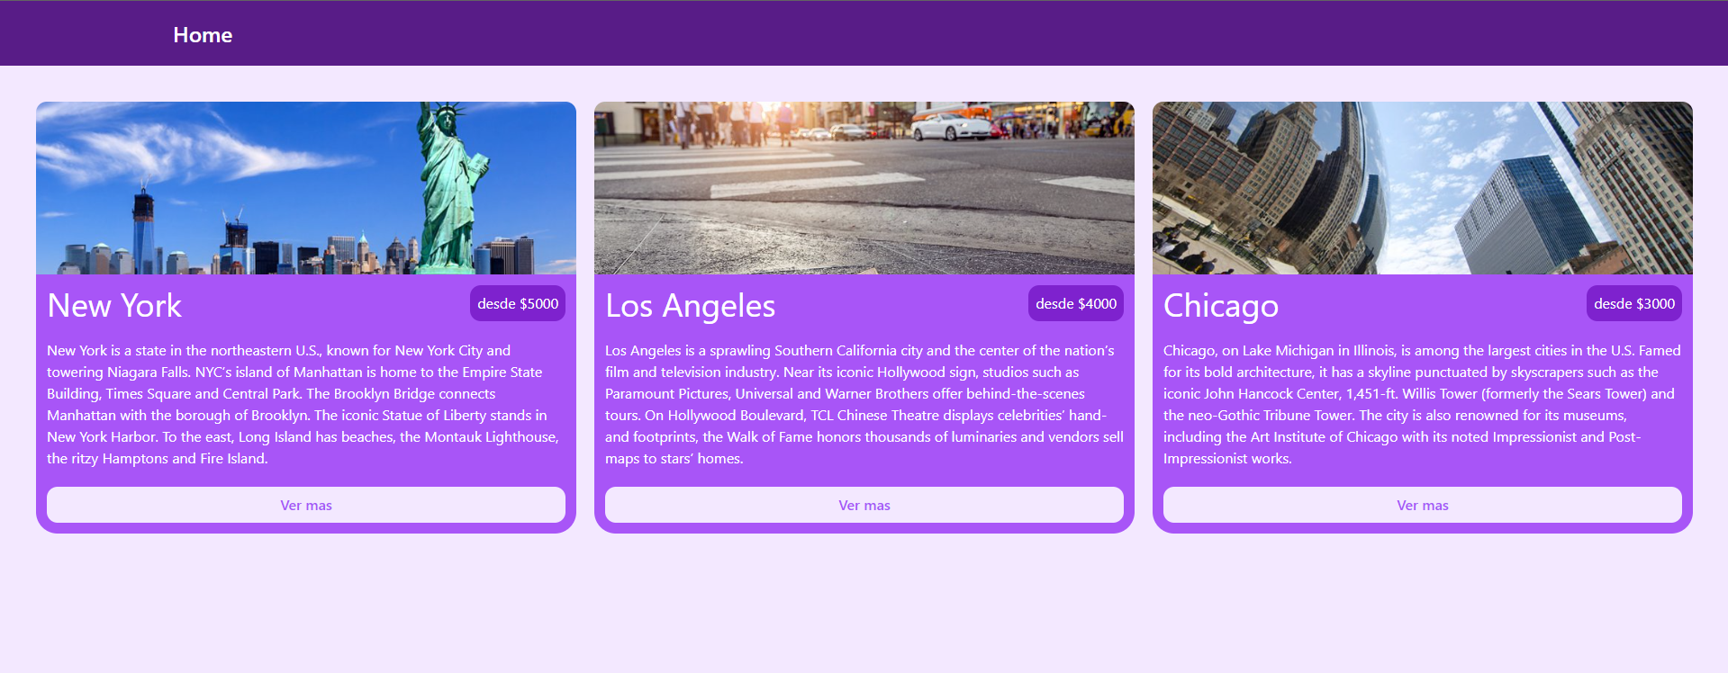

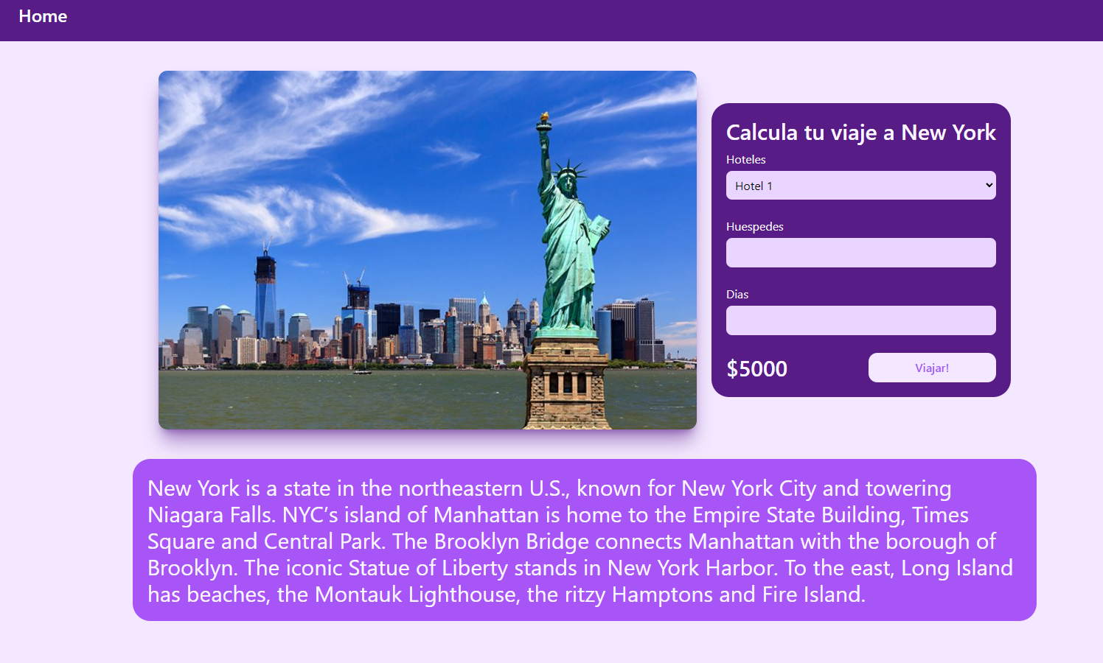

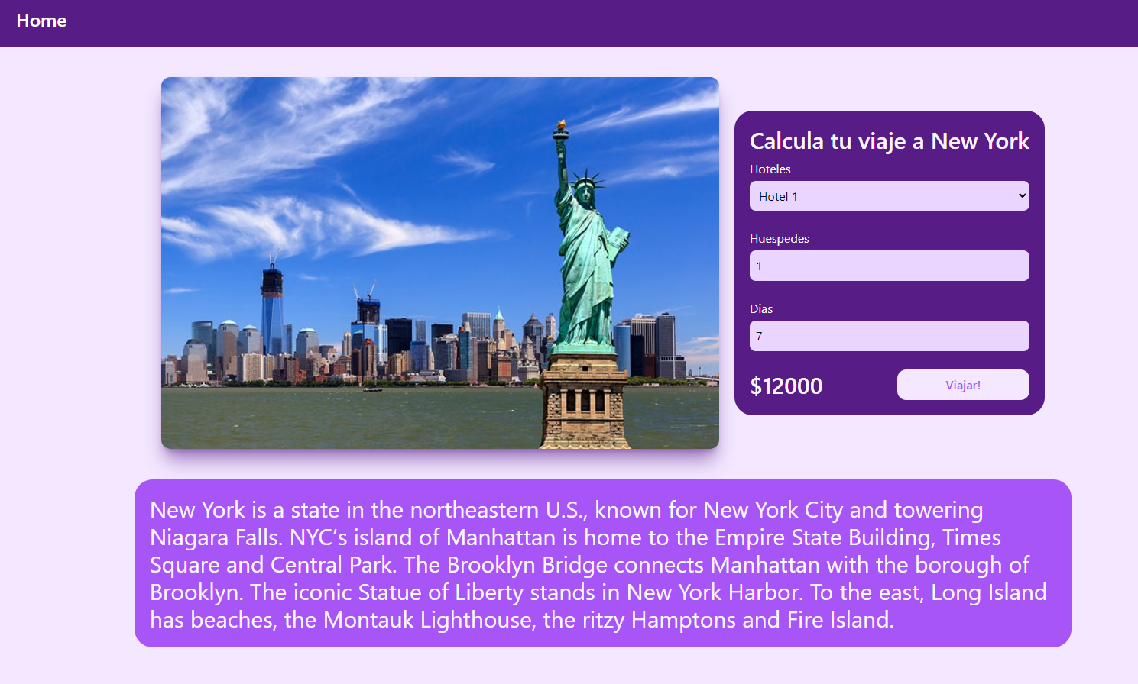

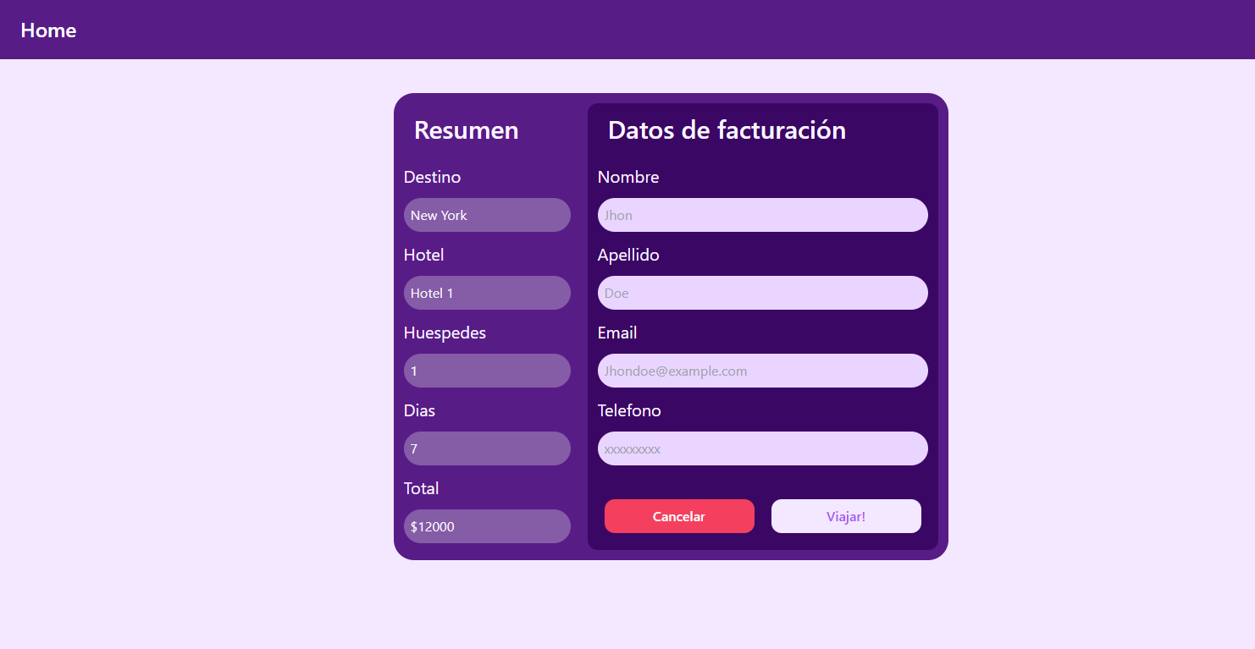

**1- (10%)** Se debe desarrollar el componente de card para ser renderizado en el home.

**2- (10%)** Se debe desarrollar la estructura de persistencia de datos con LocalStorage de la ciudad que el usuario haya seleccionado para ser redirigido a la página de detalle de la misma.

**3- (30%)** Se debe desarrollar el front-end de la página de detalle junto a la calculadora de los valores según la ciudad que haya seleccionado. Esta calculadora debe mostrar el total de forma dinámica según las selecciones del usuario.

**4- (10%)** Se debe desarrollar la estructura de persistencia de datos con LocalStorage de las selecciones que el usuario haya hecho para ser redirigido a la página de resumen.

**5-(30%)** Se debe desarrollar el front-end de la página de resumen junto al formulario de datos del cliente. El resumen debe consumir los datos del localStorage de lo que el usuario seleccionó para su viaje.

**6-(10%)** El botón cancelar del formulario, debe vaciar las estructuras de persistencia de datos y redirigir al usuario a la página de inicio para que vuelva a empezar.

***Link de archivo JSON: https://drive.google.com/file/d/18NbjYzwDdacnkrTHcRtwp5_iXCEk0Z3X/view?usp=sharing***

**La entrega de este final deberá ser un link del repositorio donde esté la solución.**